Отчет о проведении школьного этапа Всероссийских спортивных соревнований школьников «Президентские состязания» МОУ «Моисеевская СОШ» Котовского района.
В школе обучаются 58 учащихся, в состязаниях приняли участие 54 учащихся по видам: - бег 30 м.;
- подтягивание на перекладине;
- подъём туловища из положения «лежа на спине» ;
- прыжок в длину с места;
- наклон вперед из положения сидя.
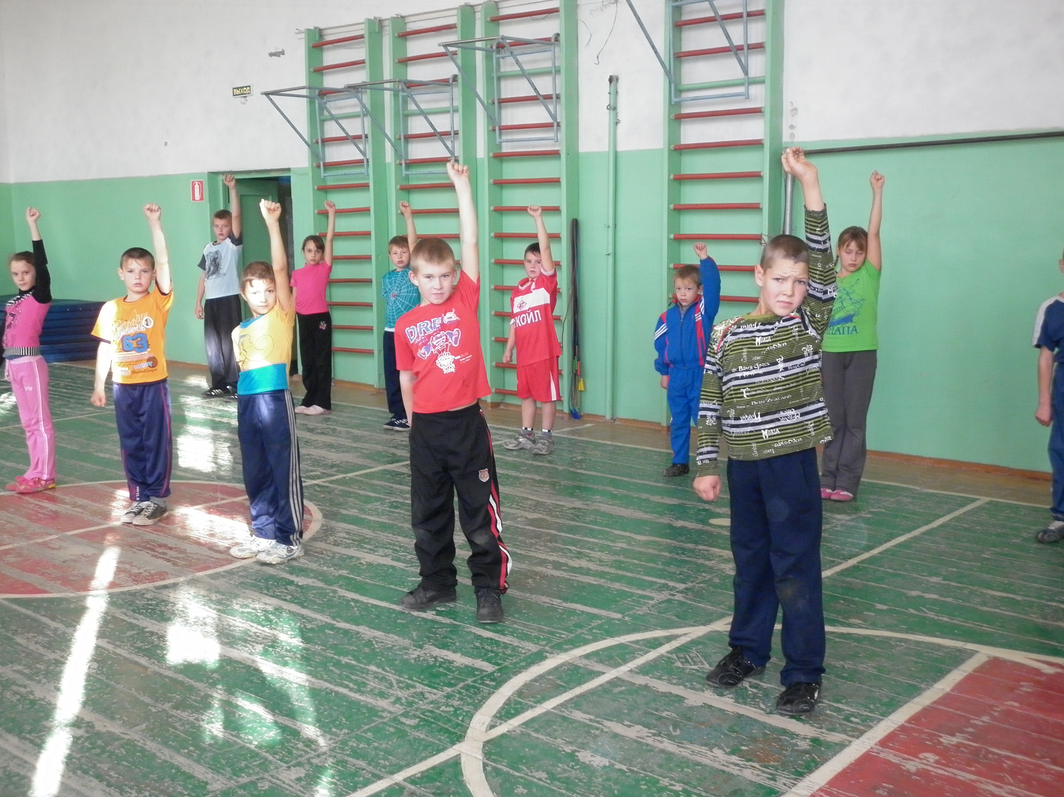

Отчет о проведении школьного этапа Всероссийских спортивных игр школьников «Президентские спортивные игры» МОУ «Моисеевская СОШ» Котовского района

В спортивных играх приняли участие учащиеся 5-11 классов по видам:
- баскетбол;
- волейбол;
- мини-футбол.

